  THE Y’S MEN’S CLUB | 金沢犀川ワイズメンズクラブ  2016年1月第一例会のご案内  ～新春ギター弾き語りの夕べ～  お気軽にご参加ください
http://www.ys-chubu.jp/saigaways/index.html

日 時 / ２０１６年１月２８日(木) １９：００～２１：００
場 所 / 金沢都ホテル（JR金沢駅兼六園口前、TEL076-261-2111）
http://www.miyakohotels.ne.jp/kanazawa/
会 費 / ３,５００円（夕食代を含む）
卓 話 / 「新春ギター弾き語りの夕べ～きくち寛を弾き語る～」 日 置 深 夫 氏

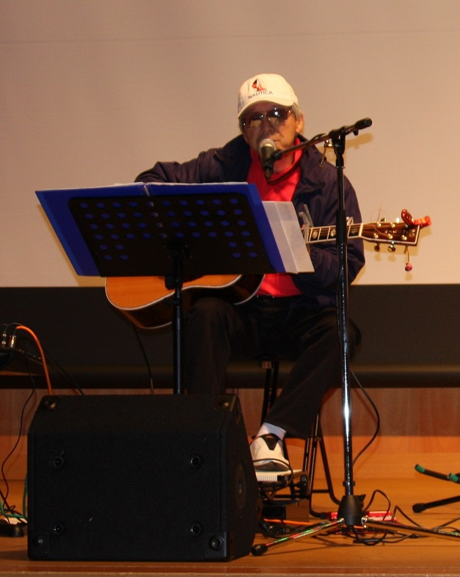
卓話概要 / シンガーソングライター・きくち寛（きくちひろし）は叙情派フォークから始まり、自然や愛を唄い、デビュー35年目の2011年「歌には人の心を癒す力がある」をモットーに活動。出身地は名古屋市、1976年キングレコードよりデビュー。叙情的な自然や人間愛を歌う癒しのコンサート活動を中心に作詞・作曲家として森進一氏をはじめ数多くの歌手に作品提供したり、小中学校の校歌制作などをする。

講師プロフィール / へき・ふかお。1945年、金沢市生まれ。三菱電機株式会社を60歳で定年退職後、ギター弾き語りを趣味として始める。現在、金沢市橋場町の老人ホーム・シティモンド金沢に入居して人生の第四楽章を奏でている。毎月一回、モンパラ（シティモンドパラダイスを略したもの）というユニット名で高校の後輩のプロ・ピアニストと一緒に演奏活動をして、入居者のみなさんと音楽を楽しんでいる。

参加申込・問い合わせ先
申込は1月25日(月)までに平口会長TEL 076-264-0220、北書記TEL/FAX 076-245-2386、
澤瀬準備当番TEL 076-276-7822、FAX 076-276-7822のいずれかにお願いいたします。
上記個人のｱﾄﾞﾚｽをご存知の方はEﾒｰﾙでも申し込み可能です。または、次のｱﾄﾞﾚｽ宛に。
koshomachirukaと@とyahoo.co.jpの組合せ

